**Sustentación**

Para la creación de este aplicativo lo realiza en un solo componente llamado Home, pensé realizar otro componente en donde estaría el registro de cliente pero no lo vi tan necesario.

Utilice un servicio llamado Client el cual realiza el llamado de la función del get y el post y luego llamo a este servicio desde el componente Home.

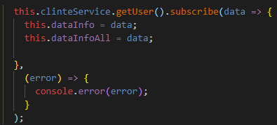

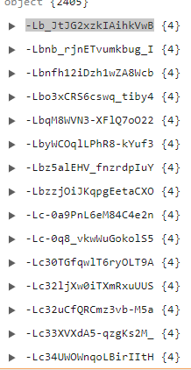Para la obtención del usuario lo llamo con el nombre que tiene el array, en su caso esa sería la contraseña del usuario, el cual me trae la información que necesito mostrar.

Además utilizo Bootstrap, lalibreria [Moment.js](https://momentjs.com/). para obtener la fecha no vi necesario utilizar pipes, [ngx-alerts](https://github.com/MathijsBlok/ngx-alerts). Para las alertar y [Angular Material](https://material.angular.io/). Para los check y la barra de progreso.